NAVODILA ZA DELO PRI POUKU ANGLEŠČINE V 1. RAZREDU (27. 5. 2020)

Dragi prvošolec,

prejšnji teden si prisluhnil novi pesmi o hišnih ljubljenčkih. Si jih tudi narisal v zvezek? Pesem znova zapoj, da ti bo čim bolje šla.

Pripravila sem ti igro ugibanja. Uganiti moraš, katera žival se skriva pod pisanimi kvadratki, ki se bodo počasi odkrivali. Poimenuj jo angleško. Pri uporabi PPT naj ti pomagajo starši (ko priponko odprete, izberete možnost PREDVAJAJ, zgoraj desno).

Na koncu pa si še poglej posnetek, kjer pa moraš poiskati hišne ljubljenčke, ki so se nekam skrili.

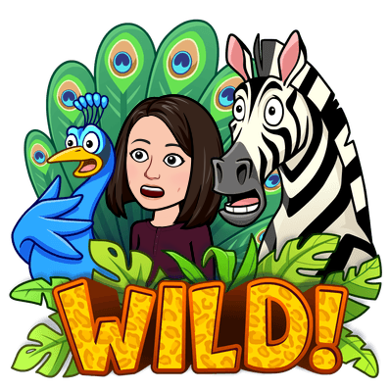

Bye bye goodbye.

